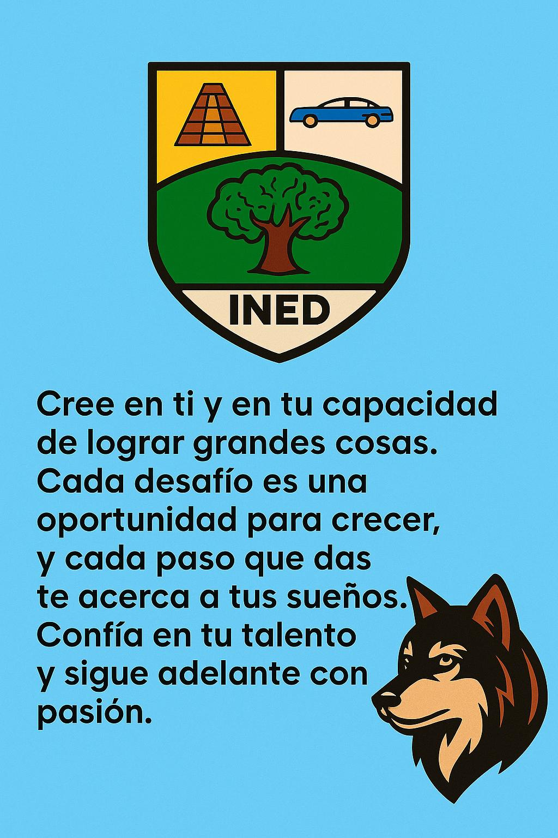

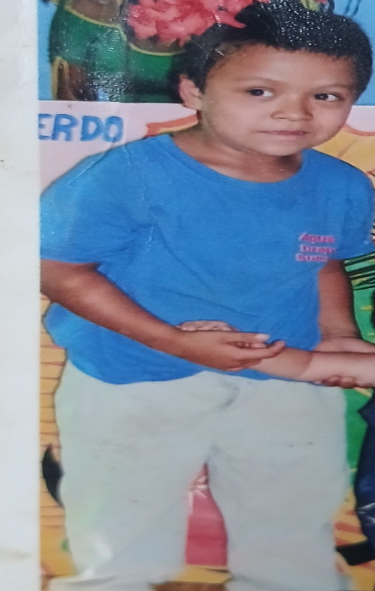Antes. Ahora

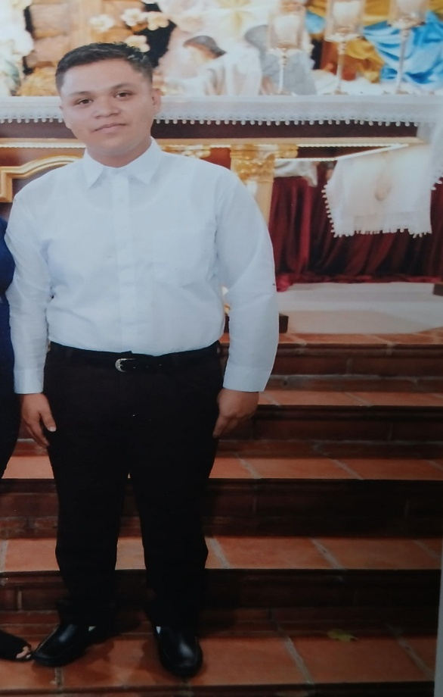

Cumpleaños 17 de noviembre

Nombre: Selvin. Alias(chevi o chembin )

**Frase motivadora**

Cree en ti y en tu capacidad de lograr grandes cosas. Cada desafío es una oportunidad para crecer, y cada paso que das te acerca a tus sueños. Confía en tu talento y sigue adelante con pasión.

**Sueños**.

Mi mayor aspiración es convertir mis sueños en realidad, logrando tener mi propia empresa. Quiero construir un proyecto que refleje mis ideas, mi esfuerzo y mi pasión, y ser capaz de crear oportunidades tanto para mí como para los demás. Estoy decidido a trabajar con constancia, aprender de cada experiencia y superar los desafíos para alcanzar este objetivo que representa mi verdadero propósito.

**Mi historia en el INED**

Cuando ingresé al INED en el año 2024, todo era nuevo para mí: las aulas, los pasillos y sobre todo las personas con las que compartiría esta etapa. Al principio sentí incertidumbre, pero poco a poco se fue formando un grupo unido, con el que compartí no solo las clases, sino también momentos de alegría y compañerismo que hicieron más especial esta experiencia.

En el INED viví momentos inolvidables con mis compañeros. Nunca nos separamos, siempre buscamos la manera de apoyarnos y de estar juntos en cada situación, ya fuera en los estudios o en los momentos de descanso. Compartimos tiempos de diversión que nunca se olvidarán, llenos de risas, anécdotas y aprendizajes que fortalecieron nuestra amistad. Una de las experiencias más significativas fue cuando fuimos al Irtra Petapa, donde disfrutamos como nunca, compartiendo juegos, aventuras y recuerdos que siempre quedarán en mi memoria. Aprendí que más allá de ser compañeros de clase, llegamos a ser una familia, donde cada uno aportó algo especial para hacer de esta etapa única.

Con los docentes también tuve una vivencia muy valiosa. Ellos no solo nos enseñaron contenidos académicos, sino que nos guiaron con paciencia y dedicación, motivándonos a dar lo mejor de nosotros mismos. Supieron ser consejeros, guías y en muchas ocasiones un apoyo fundamental. Gracias a su esfuerzo y compromiso, comprendí la importancia de la disciplina, la responsabilidad y el respeto.

Las experiencias en el INED, tanto dentro como fuera del aula, marcaron una etapa muy especial en mi vida. Fueron recuerdos llenos de amistad, aprendizajes y diversión que siempre llevaré conmigo y que me inspiran a seguir adelante con gratitud y entusiasmo.

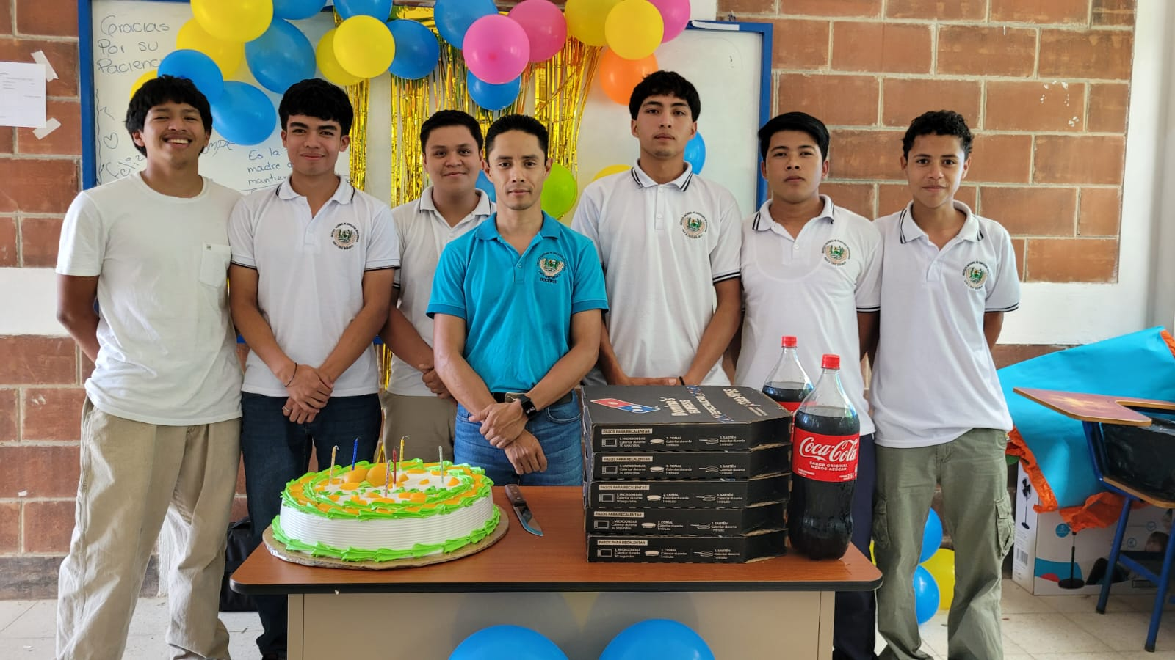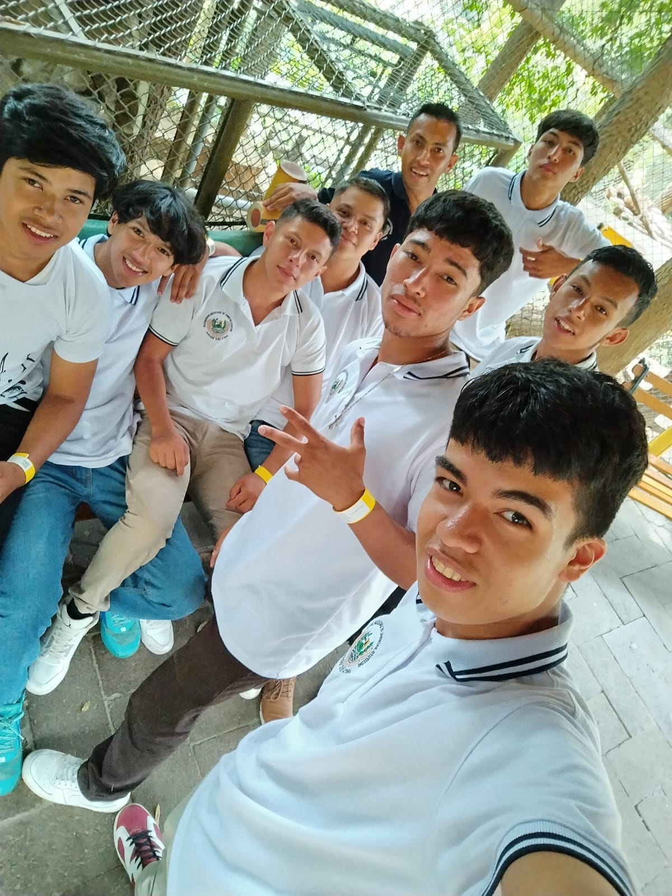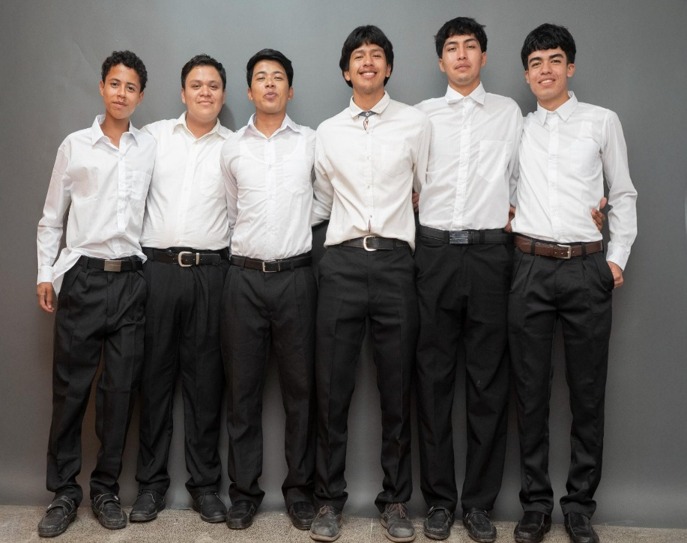

**Mensaje de agradecimiento**

Quiero expresar mi más sincero agradecimiento a todos mis compañeros y docentes del INED. Gracias a ustedes, cada día en este establecimiento fue una experiencia especial que me dejó recuerdos inolvidables. A mis compañeros, gracias por la amistad, por los momentos de alegría y por demostrarme que la unión siempre hace más fuertes los retos. A mis docentes, gracias por su paciencia, por su guía y por enseñarnos no solo conocimientos, sino también valores que nos servirán para toda la vida.

Me siento afortunado de haber compartido este camino con personas tan valiosas. Todo lo vivido, desde las clases hasta los momentos de convivencia, quedará en mi corazón como una etapa única que marcó mi vida.

Gracias por ser parte de esta historia tan especial.

**Sugerencias para el INED**

1. Hacer actividades como tardes deportivas con más frecuencia, para fomentar la unión, la sana competencia y el compañerismo entre los estudiantes.
2. Realizar ferias de química y otras ciencias, donde los alumnos puedan demostrar sus conocimientos, creatividad y aprendizaje de manera práctica.
3. Organizar jornadas culturales y artísticas, donde se expongan talentos en música, danza, teatro o pintura, fortaleciendo la identidad y el orgullo institucional.